УДК 004.42
РАЗРАБОТКА СИСТЕМЫ УЧЕТА УЧЕБНО-МЕТОДИЧЕСКОЙ ЛИТЕРАТУРЫ

Селезнев А.А.
Пензенский государственный университет

Научный руководитель - к.т.н, доцент Бурукина И.П.

В настоящее время использование учебно-методической литературы заложено во всех курсах учебных дисциплин общеобразовательных программ. Однако межвузовские связи по данному вопросу отсутствуют. Это приводит к тому, что много дублируется изданий по одним и тем же курсам, и, напротив, по некоторым дисциплинам ощущается острая недостаточность в учебно-методической литературе. Создание и ведение единой системы учета учебно-методической литературы в высших учебных заведениях России позволит настоящим авторам поделиться опытом проведения занятий по дисциплинам учебного курса, а будущим авторам учесть уже имеющиеся наработки в интересующих их областях науки и образования.
Предлагаем Вашему вниманию систему учета учебно-методической литературы. Данный программный продукт предназначен для сбора, хранения и анализа информации об изданиях учебной литературы.
Система состоит из трех функциональных окон:
- окно ввода данных
- окно поиска данных
- окно анализа данных (рис.1)
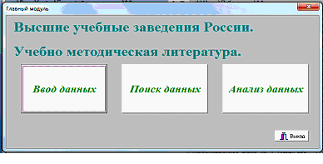
Рис. 1. Окно анализа данных

Система позволяет вводить следующие данные об издании:
- название,
- год издания,
- направление подготовки,
- дисциплина государственного образовательного стандарта,
- ВУЗ,
- число страниц,
- издательство.
Программу обучения (специалитет, бакалавриат, магистратура), цикл дисциплин (ГСЭ, ЕН, ОПД, СД, Дисциплины специализации) и вид издания (электронное/печатное) автор выбирает из данных раскрывающегося списка.
Далее автор должен заполнить сведения о себе:
- личные данные,
- ученая степень и звание,
- аннотация,
- ключевые слова,
- примечания от автора (рис.2).
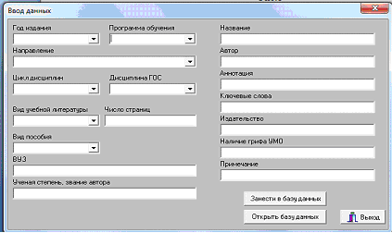
Рис. 2. Окно примечаний автора

В приложении заложена функция поиска по хранящимся данным. Поиск может осуществляться по следующим параметрам: год издания, программа обучения, направление обучение, цикл дисциплин, дисциплина ГОС, а также вид учебной литературы (рис.3).
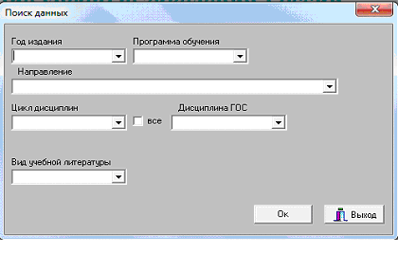
Рис. 3. Окно поиска литературы

В приложении также заложена функция анализа введенных и хранящихся данных.
Структурно программа состоит из пяти модулей, каждый модуль работает в совокупности с формой визуального отображения.
Первый модуль – модуль управления, в нем заложены функции вызова модуля анализа, поиска и ввода данных. Второй модуль – модуль ввода данных, в этом модуле производится ввод данных о новом издании заносимом в базу. Ввод организуется посредством текстовых полей ввода и полей с выпадающими списками. При вводе пользователь имеет возможность как выбрать уже имеющуюся информацию о том или ином издании со схожим содержанием и назначить такую же информацию для своего издания, так и ввести совершенно новые данные. После занесения данных по нажатию кнопку подтверждения, данные заносятся в базу. За просмотр базы отвечает третий модуль, с его помощью пользователь может открыть и просмотреть содержимое хранящейся базы. Четвертый модуль отвечает за поиск данных в базе. С его помощью пользователь, не перебирая всех данных вручную, может отсортировать их по некоторым из полей, которые использовались при вводе данных. Пятый модуль – модуль отображения результатов поиска.
Данные в базе хранятся в виде двумерной таблицы. Также поддерживается функция печати базы данных.
Каждая форма оснащена функциональными клавишами быстрого выхода.
Для хранения базы данных используются специальные файлы подгрузки, в которых и хранится информация о внесенной информации.
Набор доступных операций из списка CRUD зависит от делегированных пользователю полномочий. К примеру, незарегистрированный пользователь («гость») имеет доступ только к операции просмотра данных, а пользователь, принадлежащий к группе «преподаватель» - к просмотру, вводу данных, а также изменению сведений, относящихся к его деятельности.
Благодаря открытой архитектуре, данную систему можно интегрировать с другими системами, применяемыми в ВУЗах. Предусмотрена возможность длительного хранения информации, что позволяет использовать сведения за 5-7 прошедших лет.

